ΚΑΝΟΝΕΣ ΔΑΝΕΙΣΤΙΚΗΣ ΒΙΒΛΙΟΘΗΚΗΣ ΓΙΑ ΤΟΥΣ ΜΑΘΗΤΕΣ
ΤΟΥ Ε.Ε.Ε.ΕΚ. ΣΕΡΡΩΝ
- Διαλέγω ένα βιβλίο και το επιστρέφω μετά από δύο 2 εβδομάδες 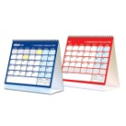στο σχολείο 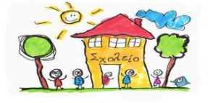ή νωρίτερα αν το έχω διαβάσει.
- Αν θέλω να δανειστώ ένα βιβλίο, το ζητάω μόνο από τις κυρίες Σάββα Δέσποινα και Ευγενία Τζούλη.
- Διαβάζω το βιβλίο με κάποιον μεγάλο ή μόνος μου, αν μπορώ.
- Πιάνω το βιβλίο με καθαρά χέρια .
- Προσέχω το βιβλίο σαν τα μάτια μου.
- Προσπαθώ να κάνω το φυλλάδιο εργασίας 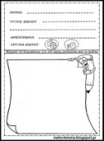 που μου έδωσαν μαζί με το βιβλίο, αν θέλω. Αν δεν θέλω, διαβάζω μόνο το βιβλίο και δεν κάνω την εργασία ή κάνω μια δική μου και την δείχνω στην καθηγήτριά μου.

